Рисуем вместе «САЛЮТ ПОБЕДЫ»

Нарисуем салюты разными способами.
Приготовьте цветную бумагу темных оттенков, гуашь ярких цветов, поролон, мятую бумагу, кисть с жестким ворсом.
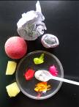 1. 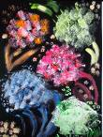 2. 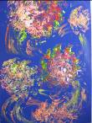
- Наберите на поролон краску двух цветов. На черном фоне нарисуем салюты, примакивая губку к бумаге, добавим линии и маленькие салютики кончиком губки.
- Размешаем краску разных цветов на крышке. Мятую бумагу промокнем в краску и отпечатаем на цветной лист бумаги. Нарисуем линии залпов кончиком бумаги.
- Наберем на кисть краску двух цветов. Держим кисть вертикально к листу бумаги. Рисуем быстро, кисточка танцует по кругу или салюты-цветы. Набираем другие цвета, не промывая кисть. Косметическими палочками дорисуем звезды, залпы, огоньки.
3. 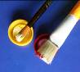 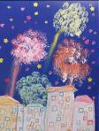 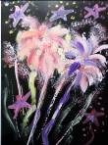 
Карандашами или фломастерами на белой бумаге нарисуем
солдата, девочку, дома. Вырежем и приклеим фигуры.
- Сделаем набросок светлым восковым мелком.
Закрасим салюты-цветы яркими мелками, штрихуя по направлению линий. Прорисуем точки, завитки.
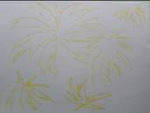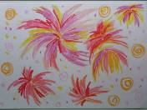
Акварелью нарисуем ночное небо, используя темные цвета.
Получились красивые салюты!
Можно вставить в рамочку и подарить ветерану!

Разные способы рисования показала Тумашова Вера Матвеевна воспитатель д/с 37 «Лесная сказка»

